Документ предоставлен КонсультантПлюс
Приказ комитета государственной охраны объектов культурного наследия Волгоградской обл. от 15.12.2020 N 446 (ред. от 27.08.2021) "О включении выявленного объекта культурного наследия "Конюшня гарнизона 187-го пехотного Аварского полка", расположенного по адресу: г. Волгоград, Центральный район, ул. Новороссийская, 2Д, в единый государственный реестр объектов культурного наследия (памятников истории и культуры) народов Российской Федерации в качестве объекта культурного наследия регионального значения и утверждении границ и режима использования его территории"

КОМИТЕТ ГОСУДАРСТВЕННОЙ ОХРАНЫ ОБЪЕКТОВ
КУЛЬТУРНОГО НАСЛЕДИЯ ВОЛГОГРАДСКОЙ ОБЛАСТИ

ПРИКАЗ
от 15 декабря 2020 г. N 446

О ВКЛЮЧЕНИИ ВЫЯВЛЕННОГО ОБЪЕКТА КУЛЬТУРНОГО НАСЛЕДИЯ
"КОНЮШНЯ ГАРНИЗОНА 187-ГО ПЕХОТНОГО АВАРСКОГО ПОЛКА",
РАСПОЛОЖЕННОГО ПО АДРЕСУ: Г. ВОЛГОГРАД, ЦЕНТРАЛЬНЫЙ РАЙОН,
УЛ. НОВОРОССИЙСКАЯ, 2Д, В ЕДИНЫЙ ГОСУДАРСТВЕННЫЙ РЕЕСТР
ОБЪЕКТОВ КУЛЬТУРНОГО НАСЛЕДИЯ (ПАМЯТНИКОВ ИСТОРИИ
И КУЛЬТУРЫ) НАРОДОВ РОССИЙСКОЙ ФЕДЕРАЦИИ В КАЧЕСТВЕ ОБЪЕКТА
КУЛЬТУРНОГО НАСЛЕДИЯ РЕГИОНАЛЬНОГО ЗНАЧЕНИЯ И УТВЕРЖДЕНИИ
ГРАНИЦ И РЕЖИМА ИСПОЛЬЗОВАНИЯ ЕГО ТЕРРИТОРИИ

Список изменяющих документов
(в ред. приказа комитета государственной охраны объектов культурного
наследия Волгоградской обл. от 27.08.2021 N 511)

В соответствии с пунктом 5 статьи 3.1, статьей 18, пунктом 2 статьи 33 Федерального закона от 25 июня 2002 г. N 73-ФЗ "Об объектах культурного наследия (памятниках истории и культуры) народов Российской Федерации", пунктом 8 требований к составлению проектов границ территорий объектов культурного наследия, утвержденных приказом Министерства культуры Российской Федерации от 04 июня 2015 г. N 1745, Положением о комитете государственной охраны объектов культурного наследия Волгоградской области, утвержденным постановлением Администрации Волгоградской области от 19 декабря 2016 г. N 697-п, приказываю:
1. Включить выявленный объект культурного наследия "Конюшня гарнизона 187-го пехотного Аварского полка", нач. XX в., расположенный по адресу: г. Волгоград, Центральный район, ул. Новороссийская, 2Д, в единый государственный реестр объектов культурного наследия (памятников истории и культуры) народов Российской Федерации в качестве объекта культурного наследия регионального значения, вид объекта культурного наследия - памятник.
(п. 1 в ред. приказа комитета государственной охраны объектов культурного наследия Волгоградской обл. от 27.08.2021 N 511)
2. Утвердить границы территории объекта культурного наследия регионального значения "Конюшня гарнизона 187-го пехотного Аварского полка", расположенного по адресу: г. Волгоград, Центральный район, ул. Новороссийская, 2Д, согласно приложениям 1 - 3.
3. Утвердить режим использования территории объекта культурного наследия регионального значения "Конюшня гарнизона 187-го пехотного Аварского полка", расположенного по адресу: г. Волгоград, Центральный район, ул. Новороссийская, 2Д, согласно приложению 4.
4. Настоящий приказ вступает в силу со дня его подписания и подлежит официальному опубликованию.

Председатель комитета
А.Ю.БАЖЕНОВ

Приложение 1
к приказу
комитета государственной
охраны объектов
культурного наследия
Волгоградской области
от 15 декабря 2020 г. 446

СХЕМА
ГРАНИЦ ТЕРРИТОРИИ ОБЪЕКТА КУЛЬТУРНОГО НАСЛЕДИЯ РЕГИОНАЛЬНОГО
ЗНАЧЕНИЯ "КОНЮШНЯ ГАРНИЗОНА 187-ГО ПЕХОТНОГО АВАРСКОГО
ПОЛКА", РАСПОЛОЖЕННОГО ПО АДРЕСУ: Г. ВОЛГОГРАД, ЦЕНТРАЛЬНЫЙ
РАЙОН, УЛ. НОВОРОССИЙСКАЯ, 2Д

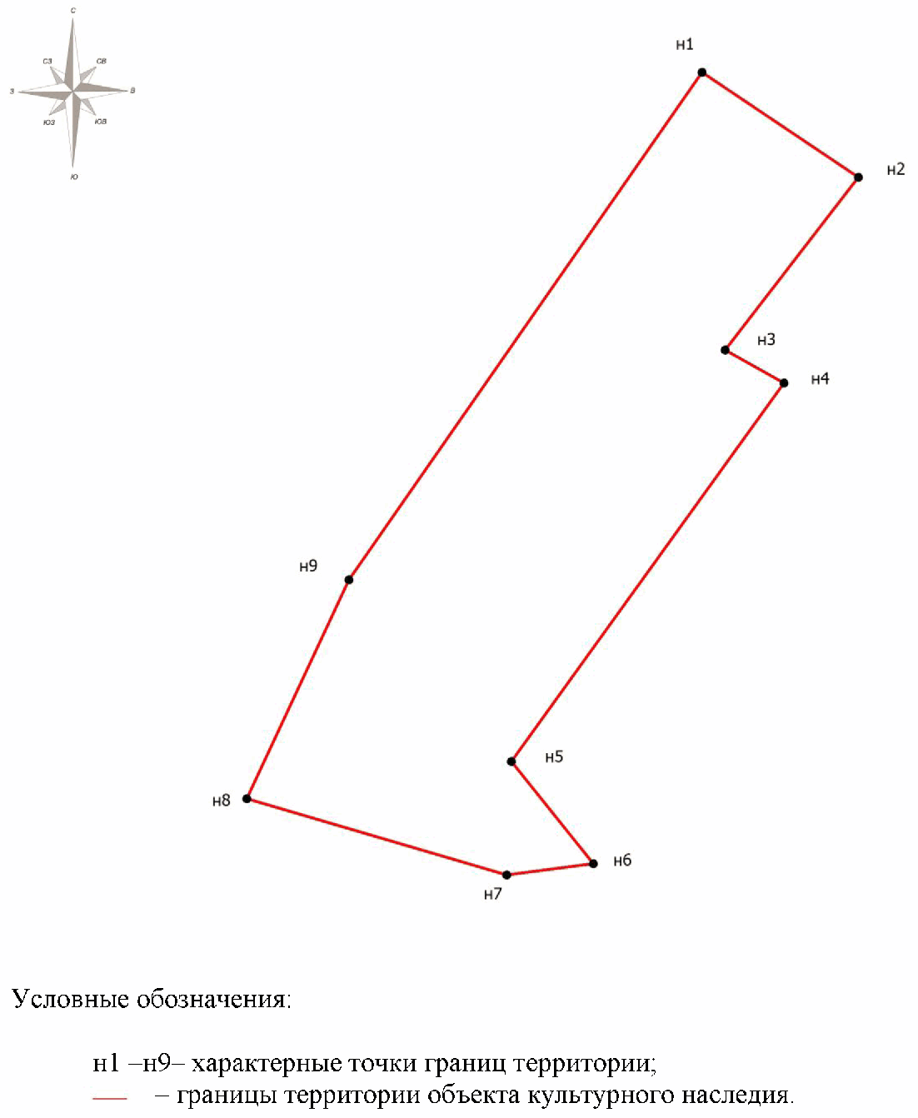

Приложение 2
к приказу
комитета государственной
охраны объектов
культурного наследия
Волгоградской области
от 15 декабря 2020 г. 446

СИТУАЦИОННЫЙ ПЛАН
ГРАНИЦ ТЕРРИТОРИИ ОБЪЕКТА КУЛЬТУРНОГО НАСЛЕДИЯ РЕГИОНАЛЬНОГО
ЗНАЧЕНИЯ "КОНЮШНЯ ГАРНИЗОНА 187-ГО ПЕХОТНОГО АВАРСКОГО
ПОЛКА", РАСПОЛОЖЕННОГО ПО АДРЕСУ: Г. ВОЛГОГРАД, ЦЕНТРАЛЬНЫЙ
РАЙОН, УЛ. НОВОРОССИЙСКАЯ, 2Д

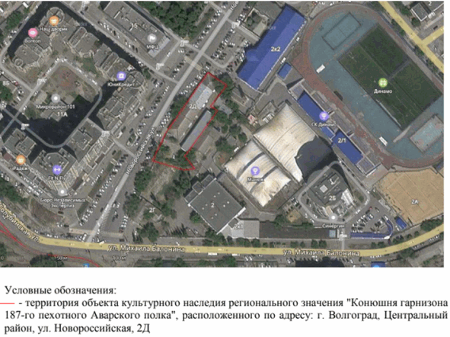

Приложение 3
к приказу
комитета государственной
охраны объектов
культурного наследия
Волгоградской области
от 15 декабря 2020 г. 446

ПЕРЕЧЕНЬ
КООРДИНАТ ХАРАКТЕРНЫХ ТОЧЕК ГРАНИЦ ТЕРРИТОРИИ ОБЪЕКТА
КУЛЬТУРНОГО НАСЛЕДИЯ РЕГИОНАЛЬНОГО ЗНАЧЕНИЯ "КОНЮШНЯ
ГАРНИЗОНА 187-ГО ПЕХОТНОГО АВАРСКОГО ПОЛКА", РАСПОЛОЖЕННОГО
ПО АДРЕСУ: Г. ВОЛГОГРАД, ЦЕНТРАЛЬНЫЙ РАЙОН, УЛ.
НОВОРОССИЙСКАЯ, 2Д

Система координат: местная, городская

Номер характерной точки | Длина линии | X | Y
н1 |  | 289.00 | -412.37
 | 20.29
н2 |  | 277.67 | -395.54
 | 23.54
н3 |  | 259.02 | -409.91
 | 7.29
н4 |  | 255.48 | -403.54
 | 50.34
н5 |  | 214.65 | -432.99
 | 14.15
н6 |  | 203.61 | -424.14
 | 9.41
н7 |  | 202.40 | -433.47
 | 29.22
н8 |  | 210.62 | -461.51
 | 26.07
н9 |  | 234.26 | -450.51
 | 66.72
н1 |  | 289.00 | -412.37

Система координат: WGS 84

Номер характерной точки | N | E
н1 | 48°42'44.69" С | 44°30'17.30" В
н2 | 48°42'44.33" С | 44°30'18.12" В
н3 | 48°42'43.72" С | 44°30'17.42" В
н4 | 48°42'43.61" С | 44°30'17.73" В
н5 | 48°42'42.29" С | 44°30'16.29" В
н6 | 48°42'41.93" С | 44°30'16.72" В
н7 | 48°42'41.89" С | 44°30'16.26" В
н8 | 48°42'42.16" С | 44°30'14.89" В
н9 | 48°42'42.92" С | 44°30'15.43" В

Приложение 4
к приказу
комитета государственной
охраны объектов
культурного наследия
Волгоградской области
от 15 декабря 2020 г. 446

РЕЖИМ ИСПОЛЬЗОВАНИЯ ТЕРРИТОРИИ ОБЪЕКТА КУЛЬТУРНОГО НАСЛЕДИЯ
РЕГИОНАЛЬНОГО ЗНАЧЕНИЯ "КОНЮШНЯ ГАРНИЗОНА 187-ГО ПЕХОТНОГО
АВАРСКОГО ПОЛКА", РАСПОЛОЖЕННОГО ПО АДРЕСУ: Г. ВОЛГОГРАД,
ЦЕНТРАЛЬНЫЙ РАЙОН, УЛ. НОВОРОССИЙСКАЯ, 2Д

В границах территории объекта культурного наследия регионального значения "Конюшня гарнизона 187-го пехотного Аварского полка", расположенного по адресу: г. Волгоград, Центральный район, ул. Новороссийская, 2Д, запрещается строительство объектов капитального строительства и увеличение объемно-пространственных характеристик существующих объектов капитального строительства, а также проведение строительных и иных работ, за исключением:
работ по сохранению объекта культурного наследия или его отдельных элементов, сохранению историко-градостроительной или природной среды объекта культурного наследия;
сноса или демонтажа дисгармоничных объектов капитального строительства, которые осуществляются при условии соблюдения мер по обеспечению сохранности объекта культурного наследия;
ремонта и реконструкции инженерных сетей, которые осуществляются при условии соблюдения мер по обеспечению сохранности объекта культурного наследия;
работ по благоустройству территории объекта культурного наследия, которые осуществляются при условии соблюдения мер по обеспечению сохранности объекта культурного наследия;
мероприятий по музеефикации объекта культурного наследия, которые осуществляются при условии соблюдения мер по обеспечению сохранности объекта культурного наследия.

